**2.1. LA VIBRATION**

**2.1.1 Définition**

D’après la norme **NFE** **90-001 :** Une vibration est une variation avec le tempsd’une grandeur caractéristique du mouvement ou de la position d’un système mécanique lorsque la grandeur est alternativement plus grande et plus petite qu’une certaine valeur moyenne ou de référence. Un système est dis en vibration lorsqu’il est animé d’un mouvement de va et Vient au tour d’une position d’équilibre.

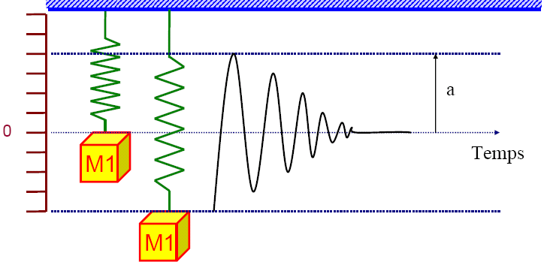

**Fig. 2.1 : Système masse ressort en vibration**

**2.1.2 Naissance d’une vibration**

Les vibrations sont la manifestation la plus évidente, l’apparition d’une contrainte sur une machine tournante c’est la repense de la structure à l’excitation des forces internes, externes. Une vibration est crée lorsque on déplace une masse de sa position d’équilibre à une position maximale ou minimale, si on considère que le mouvement n’est pas amorti, la masse vibrera uniformément entre la valeur maximale et la valeur minimale, donc une vibration est un mouvement autour d’une position d’équilibre. [4]

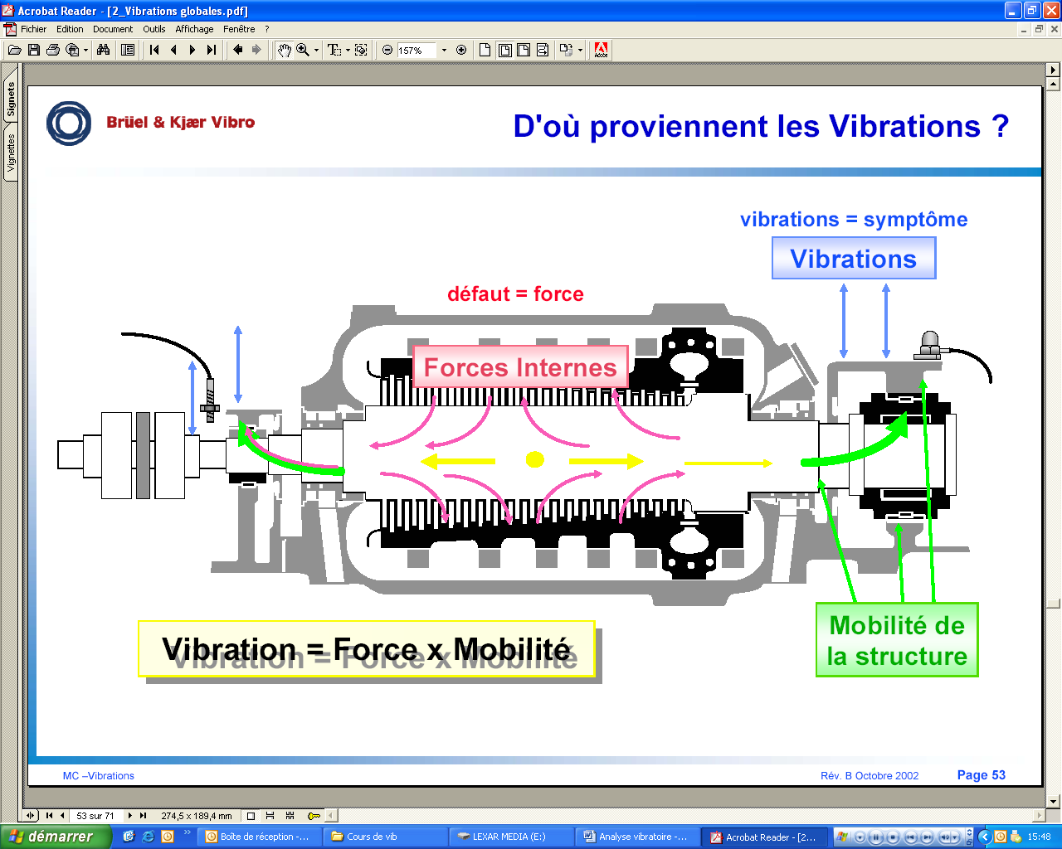

**Fig. 2.2 : Machine tournante**

**2.2 THEORIE ET VOCABULAIRE D’UNE VIBRATION**

**2.2.1 Caractéristiques**

Une vibration se caractérise principalement par sa fréquence, son amplitude et saphase.

**a). Amplitude**

On appelle amplitude d’une onde vibratoire la valeur de ses écarts par rapport au point

d’équilibre.

L’amplitude indique la sévérité du problème On peut définir :

* **L’amplitude maximale par rapport au point d’équilibre :** appelée également amplitude crête (Ac).
* **L’amplitude double**: aussi appelée amplitude crête à crête (Ac-c) ou « peak to peak » en anglais.

Ac – c =2Aeff =2.828Aeff (2.1)

* **L’amplitude efficace** (A eff), aussi appelée RMS (root mean square en anglais)

Aeff = Ac = 0.707Ac (2.2)

* **Unités utilisées : Les** amplitudes sont mesurées on :

Pic a pic: pic = ½ * amplitude pic a pic

RMS : RMS= 0.707 amplitude pic

**b) Fréquence**

La fréquence est le nombre de fois qu’un phénomène se répète en un temps donné. Donc la fréquence indique la source potentielle du problème. Lorsque l’unité choisie est la seconde, la fréquence s’exprime en hertz. Une vibration qui se produira 50 fois par seconde aura une fréquence de 50 hertz.

**1 hertz = 1 cycle / seconde**

Pour un signale sinusoïdale on a :

**X = A sin (ωt+φ) (2.3)**

Avec :

**ω = 2πf ω :** pulsation en (rad/s)

**Unités utilisées :** Généralement on utilise le HERTZ, mais on rencontre aussi :

* Le [**CPM] :** nombre de cycle par minute.
* Le [**RPM**] : nombre de rotation par minute.

La période T du signal correspond à la durée d’un cycle.

Si la fréquence d’un phénomène est de 50 hertz, c’est à dire 50 cycles par seconde, la durée d’un cycle (c’est à dire la période T) est de 1/50e de seconde.

La fréquence est donc l’inverse de la période : 

** (2.4)

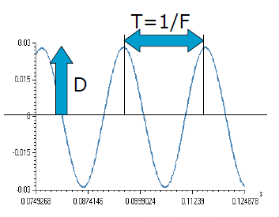

**Fig. 2.3 : Relation période-fréquence**

2.3 GRANDEURS ASSOCIEES A L’AMPLITUDE

Si l’on observe un système mécanique simple constitué d’une masselotte « M » suspendue à un ressort. (Voir figure 2.4), on constate que le mouvement de la masselotte se traduit par : [4]

* **Un déplacement.** La position de la masselotte varie de part et d’autre du point d’équilibre, de la limite supérieure à la limite inférieure du mouvement.
* **Une vitesse de déplacement.** Cette vitesse sera nulle au point haut et au point bas du mouvement de la masselotte et sera maximale autour du point d’équilibre.
* **Une accélération.** Celle-ci permet à la masselotte de passer de sa vitesse minimale à sa vitesse maximale.

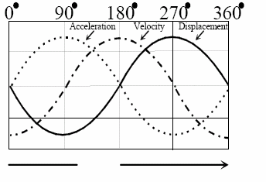

**(Fig. 2.4 : Gradeurs associés à l’amplitude)**

**2.3.1. Aspect mathématique**

* Déplacement : X(t) = A sin wt
* Vitesse de déplacement : V(t) = Aw cos (wt+ φ)
* Accélération : Y(t) = -Aw² sin (wt+ φ)

Avec W (pulsation) = 2pf, φ = phase.

**2.3.2. Aspect physique**

**a).Déplacement**

* Très concret
* Mesure mouvement très basse fréquence et paliers lisses (quelque centaines de Hz) .

**b).Vitesse de déplacement**

* Notion d'Energie : E= 1/2 mV²
* Norme de référence, maxi 2 KHz (avantage linéaire à l'interprétation).

**c).Accélération**

* Notion de force : F = mg
* Utilisation d'accéléromètres grande dynamique, de (quelque Hz à 20 KHz)

**2.3.3. Influence des grandeurs utilisées**

* **Le déplacement** est inversement proportionnelle au carré de la fréquence se utilisation est réservée aux très basses fréquences 0≤ F≤ 100 HZ.
* **La vitesse** est inversement proportionnelle à la fréquence, sa utilisation est réservée aux basses fréquences 0≤ F≤ 1000 HZ.
* **L’accélération** représentative des forces dynamiques, ne dépend pas de la fréquence. C’est le paramètre privilégié en analyse vibratoire sur un large domaine de fréquence, 0 ≤ F ≤ 20000HZ.

**2.3.4. Relation entre les grandeurs**

Dans le cas d’une vibration purement sinusoïdal, les valeurs mesurées en déplacement, vitesse et accélération sont liées par des fonctions simples faisant intervenir la fréquence : [4]

**Rappel** : par accord international : 1g = 9.80665 m/s2

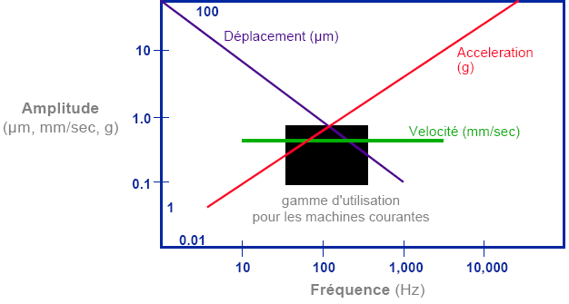

**Fig. 2.5 : Relation entre les unités**

**2.4. NATURE DES VIBRATIONS**

Les vibrations mécaniques sont des mouvements oscillants autour d’une position moyenne d’équilibre. On classe généralement les vibrations d’après : l’évolution de la variable considérée dans le temps (périodicité) on distingue aussi les vibrations suivantes : [4]

**2.4.1. Vibration harmonique**

C’est une vibration dans le diagramme (amplitude-temps), elle est représentée par Sinusoïde, le meilleur exemple d’une vibration harmonique est celle génère par le balourd d’un rotor en mouvement, elle est représentée par la formule : [4]

**X(t) = x sin (ωt+φ) (2.5)**

Avec :

ω : pulsation du mouvement (la vitesse angulaire)

ω = 2πf

f : fréquence de mouvement

φ : la phase de mouvement par rapport à un repère dans le temps.

x(t) : la valeur algébrique de la distance des points mobiles à sa position d’équilibre.

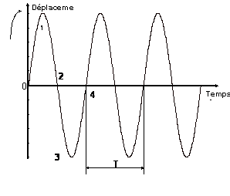

**Fig. 2.6 : Représentation d’une vibration harmonique**

**2.4.2. Vibration périodique**

Est telle qu’elle se produit exactement après un certain temps appelée période c’est le cas le plus fréquent dans les machines tournantes, en cas des défauts de basse et moyenne fréquence, elle est décrite par l’équation suivante :



**X(t) =** **i sin (ωt+φi) (2.6)**

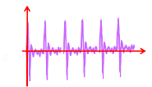

**Figure 2.7 : Vibration périodique**

**2.4.3. Vibration apériodique**

Est telle que sont comportement temporelle est quelconque c'est-à-dire l’on n’observe jamais de reproductibilité, dans le temps, par exemple : être générée par un défaut de lubrification sur un roulement, cavitation d’une pompe. Elle est décrite par l’équation suivante : [4]



X(t) = **i sin (ωt + φi) (2.7)**

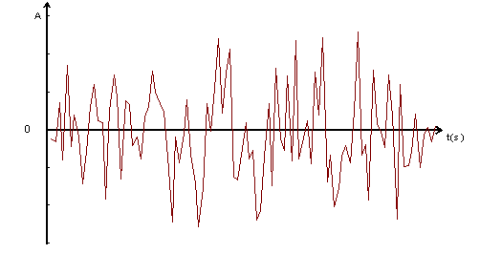

**Figure 2.8 : Vibration apériodique**

**2.4.4. Vibration aléatoires**

Les vibrations aléatoires (comme par exemple la vibration générée par le phénomène de cavitation sur une pompe) sont caractérisées par un mouvement oscillant aléatoire qui ne se produit pas identiquement à lui-même comme les mouvements périodiques. Les vibrations aléatoires ne peuvent être représentées mathématiquement que par une série de relations de probabilités car il faudrait théoriquement un temps infini pour les analyser, mais on peut considérer que la fonction aléatoire est une fonction périodique dont la périodicité est égale à l'infini et que cette fonction est constituée d'une infinité de fonctions sinusoïdales dont la fréquence varie de façon continue. Ces vibrations caractéristiques sont donc toutes identifiables et mesurables. La tendance à l'accroissement de leur intensité est représentative de l'évolution de l'effort qui les génère et révélatrice du défaut qui se développe. [4]

**2.5. DESCRIPTION DES DÉFAUTS DES MACHINES**

**2.5.1. Balourd**

Le balourd est un terme de mécanique classique caractérisant une masse non parfaitement repartie sur un volume de révolution entraînant un déséquilibre. Les sources d’excitation vibratoires dans les machines tournantes peuvent être classées en différentes catégories :

* Forces périodiques (balourd) ;
* Forces transitoires (variations de charge) ;
* Forces impulsionnelles (chocs) ;
* Forces aléatoires (frottements).

Les phénomènes dépendent de la constitution de la machine et de ses paramètres de fonctionnement. Les plus courants sont présentés dans ce chapitre ainsi que leurs manifestations typologiques afin de permettre leur identification et leur suivi dans le cadre d’un programme de maintenance conditionnelle.

**1°. Le balourd mécanique**

Le phénomène de balourd mécanique est lié à une répartition non homogène de la masse autour de l’axe de rotation. L’axe d’inertie de l’arbre n’est pas confondu avec l’axe de rotation. Différents types debalourd peuvent être identifiés :

* Balourd statique : L’axe d’inertie de l’arbre sonts parallèle à l’axe de rotation (**Fig. 2.9**).
* Balourd de couple : L’axe d’inertie n’est plus colinéaire à l’axe de rotation, les deux axes formant un angle (**Fig. 2.10**).
* Balourd dynamique : Il s’agit d’une combinaison des deux premiers et correspond au cas le plus courant (**Fig. 2.11**).

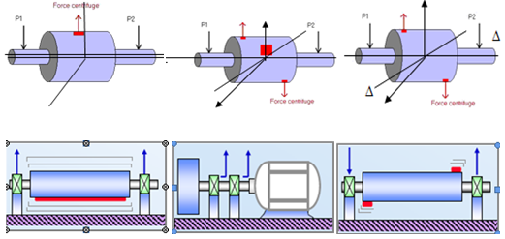

**Fig. 2.9 Fig. 2.10 Fig. 2.11**

**Balourd statique Balourd de couple Balourd dynamique**

**2°. Typologie du balourd**

Il existe toujours un balourd résiduel sur une machine tournante. L’évolution du balourd se manifeste par une augmentation de la raie à F0 et des harmoniques 2F0, 3F0,... Balourd évolué F Balourd initial 0. Le balourd se manifeste par une énergie vibratoire localisée :

* A la fréquence de rotation F0.
* Aux fréquences des harmoniques 2F0, 3F0...



**Fig. 2.12 : Spectre du balourd avant et après manifestation**



**Fig. 2.13 : Manifestation superposés de balourd**

**3°. Ambiguïtés de diagnostic du balourd**

D’autres phénomènes sont susceptibles de générer de l’énergie à la fréquence de rotation F0 sans pour autant être liés à un déséquilibre de masse :

* Jeux de paliers trop importants ;
* Chocs périodiques à la rotation (problème de fixation) ;
* Défaut rotorique sur un moteur asynchrone (barres, anneau) ;
* Déformation d’un rotor (effet thermique) ;
* Résonance de structure.

Les problèmes vibratoires engendrés par ce type de défaut ne seront donc pas corrigés par l’équilibrage de la machine.

**2.5.2. Délignage**

Le Délignage ou le défaut de lignage est dû au non coïncidence des axes de rotation de 2 machines accouplées. Selon les positions géométriques des deux axes, on distingue 3 types de délignage :

* Délignage parallèle : Défaut de concentricité des deux arbres.
* Délignage angulaire : Défaut de parallélisme des deux arbres.
* Délignage angulaire et parallèle : Combinaison des deux précédents.

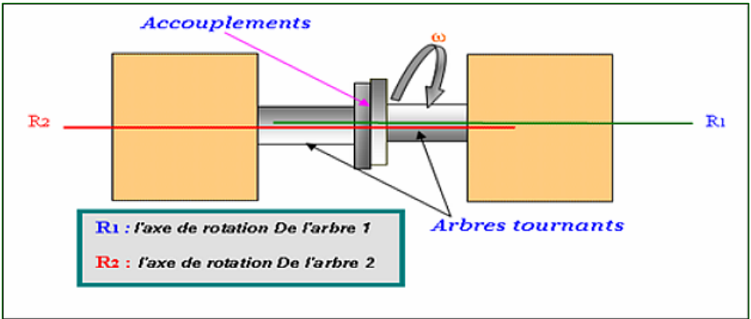 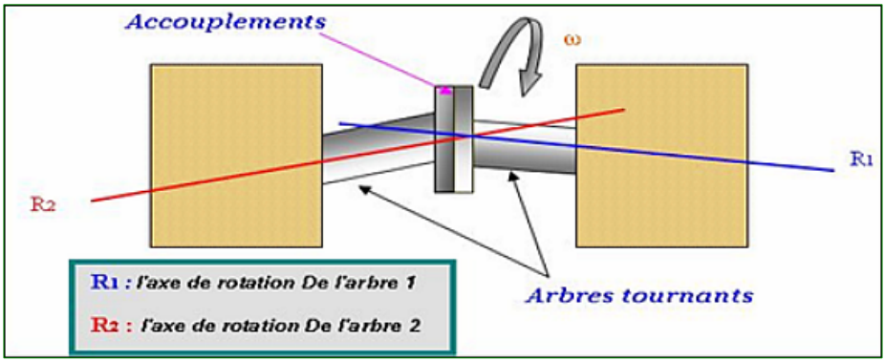

**Fig. 2.14 : Délignage parallèle Fig. 2.15 : Délignage angulaire**

**1°.Les conséquences du délignage**

Le défaut de lignage crée des contraintes internes au niveau des arbres et des paliers des machines accouplées. La contrainte exercée au niveau du palier génère une non-linéarité de raideur de ce dernier.Le déplacement occasionné par la force excitatrice s’en trouve écrêté, entraînant l’apparition de composantes harmoniques de la fréquence de rotation.

**2°.Typologie du délignage**

Il se manifeste par une énergie vibratoire localisée à 2.F0, 3.F0 ou 4.F0 dans toutes les directions de mesurages. L’évolution du défaut de lignage entraîne l’augmentation des raies caractéristiques.

 

**Fig. 2.16  Fig. 2.17**

**Spectre de Délignage initial Spectre de Délignage évolué**



**Fig. 2.18 : Manifestation superposes du délignage**

**4°.Origines du délignage et ambiguïtés de diagnostic**

Le défaut de lignage peut n’apparaître qu’en fonctionnement, sous l’effet de la charge. Les causes peuvent être :

* Déformation du stator.
* Efforts dissymétriques sur le rotor.
* Calage du rotor (machine à paliers lisses).
* Déformation de la structure porteuse.
* Blocage d’accouplement.

**2.5.3. Défauts d’engrenages**

Les engrenages permettent la transmission d’un couple avec ou sans réduction de vitesse. Le rapport des vitesses des deux arbres est lié au nombre de dents de chacun des pignons en contact :

N1.F1=N2.F2   (2.8)

**1°.Principe de l’engrènement**

Le profil des dents est déterminé afin de conserver à la poussée une intensité et une direction constantes de même module d’engrènement.

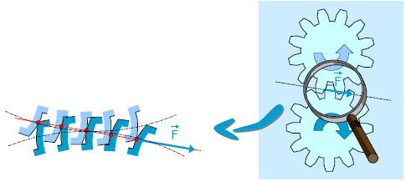

**Fig. 1.19 : Principe d’engrènement. Aitre 3**

**2°.Différents types de dentures**

Les dentures hélicoïdales permettent une meilleure continuité de l’entraînement d’une dent à la suivante, mais génèrent une composante axiale sur les arbres. Les dentures à chevrons permettent l’élimination de la poussée axiale mais sont plus exigeants en termes de montage.

**3°.Fréquence d’engrènement**

La fréquence d’engrènement de denture FE est égale à :

FE = N1.F1 = N2.F2 (2.9)

Elle correspond au rythme d’engagement des dents.



**Fig. 1.20 : Indicateur d’engrènement**

**Remarque**

L’amplitude vibratoire de la raie d’engrènement FE est très dépendante de la charge de la machine puisque l’engrènement assure la transmission du couple*.*

**4°.Spectre typologique initial**

En l’absence de défaut, on retrouve dans le spectre vibratoire la fréquence d’engrènement FE et ses harmoniques 2.FE, 3.FE ….



**Fig. 2.21 : Spectre initial d’engrènement**

**5°.Usure généralisée de la denture**

L’usure générale de la denture se traduit par un manage du profil des dents. On obtient un choc périodique à la fréquence d’engrènement, qui génère un peigne de raies d’amplitudes décroissantes.



**Fig. 2.22 : Spectre d’usure généralisée de la denture**

**6°.Jeu de denture insuffisant**

Si le jeu de fond de denture est insuffisant, il se produit un effort à l’engagement et au dégagement des dents. La raie à 2.FE augmente et devient parfois prépondérante.



**Fig. 2.23 : Spectre de jeu de denture insuffisant**

**7°.Jeu de denture excessif**

Un jeu de fond de denture trop important génère un choc périodique « dur » à la fréquence d’engrènement (rattrapage du jeu), qui produit un peigne de raies d’amplitudes proches.



**Fig. 2.24 : Spectre de jeu de denture excessif**

**8°.Dent détériorée sur un pignon**

Le passage de la dent détériorée provoque un choc « dur » à chaque tour. Le spectre résultant est un peigne de raies harmoniques de la fréquence de rotation F1 du pignon incriminé.



**Fig. 2.25 : Spectre de dent détériorée sur un pignon**

**9°.Dent détériorée sur chaque pignon**

Un choc « dur » est généré :

* A chaque passage de la dent du pignon 1
* A chaque passage de la dent du pignon 2
* A chaque rencontre des 2 dents détériorées
* Le spectre résultant est composé de :
* Un peigne de raies harmoniques de la fréquence de rotation F1
* Un peigne de raies harmoniques de la fréquence de rotation F2
* Un peigne de raies harmoniques de la fréquence de coïncidence FC définie par :

FC =  (2.10)

Avec NC = PPCM de N1 et N2

PPCM (plus petit commune )

**10°.Arbre support pignon cintre (faux rond)**

La pression au niveau de la denture est modulée à la fréquence F1 de rotation de l’arbre cintré.Le spectre correspondant présente des bandes latérales autour de FE espacées de F1.



**Fig. 2.26 : Fréquences d’engrènement**



**Fig. 2.27 : Spectre de l’arbre support pignon cintre**

**11°.Déformation complexe de l’arbre**

Si la déformation de l’arbre est plus complexe qu’un simple cintrage, le nombre de bandes latérales de modulation augmente. Plus la déformation de l’arbre n’est importante, plus les amplitudes des bandes latérales sont élevées.



**Fig. 2.28 : Spectre de déformation complexe de l’arbre**

**12°.Combinaison des défauts**

L’addition de différents défauts (denture détériorée et cintrage d’arbre par exemple) est fréquente dans la pratique et conduit à des spectres combinant les typologies des défauts élémentaires correspondants.



**Fig. 2.29 : Spectre de combinaison des défauts**

**13°.Ambiguïtés de diagnostic**

La distinction des différents défauts repose sur la comparaison des amplitudes des composantes du spectre. La présence de résonances locales de structures peut moduler les amplitudes relatives’ des différentes composantes et par suite modifier l’allure du spectre correspondant, faussant le diagnostic. Il est donc préférable de s’intéresser aux évolutions au cours du temps des amplitudes des raies du spectre. La confusion entre des bandes latérales dues à une modulation et un peigne de raies dû à un choc peut également entraîner des erreurs de diagnostic quant à l’origine du phénomène. L’observation du signal temporel permet dans ce cas de lever l’indétermination.



**Fig. 2.30 : Spectre des défauts d’engrenage**

**2.5.4. Les transmissions par courroie**

**1°.Courroies trapézoïdales**

Fréquence de passage de la courroie FP

   (2.11)

Avec L = longueur courroie ; E = entraxe des poulies.



**(Fig. 2.31 : Courroies trapézoïdales)**

La tension de la courroie est perceptible sur les niveaux de bruits des paliers équipés de roulements. La quantification du bruit de roulement aide à régler la tension de courroie. La principale cause d’usure de courroie est le délignage entre deux poulies. Le glissement mécanique de la courroie sur la poulie est de l’ordre de 2% à 5%. Si le glissement est plus important, une usure prématurée peut survenir. Un excentrement de poulie peut induire un phénomène vibratoire à la fréquence de rotation.

**2°.Courroies crantées**

Fréquence de passage FP : Les problèmes de courroies (déformation, point dur, crevasse) génèrent des vibrations à la fréquence de passage :

Fp =  F1 =. F2 (2.12)

N1 = Nbre dents poulie 1

N2 = Nbre dents poulie 2

N = Nbre dents courroie

**Pitre 3**

**Fig. 2.32 : Courroies crantées**

**2.5.5. Défauts de roulement**

Les roulements réalisent le positionnement de l’arbre dans les paliers en assurant la transmission des efforts vers la structure.



**Fig. 2.33 : Roulement**

**1°.Fréquences cinématiques des roulements**

|  |  |
| --- | --- |
| Fréquence de rotation de la cage | FC = |
| Fréquence de défaut bague externe | FBE = |
| Fréquence de défaut bague interne | FBI = |
| Fréquence de rotation des éléments roulants | FB = |

**(Tableau 2.1 : Fréquences cinématiques des roulements)**

α = angle de contact (roulement à contact oblique).

F0 = fréquence de rotation de l’arbre (la bague externe est supposée fixe).

**Remarque :**

**Quelque soit le roulement, FBE + FBI = Z.F0 (2.13)**

**2°.Les dégradations**

Les causes de dégradations de roulement sont nombreuses :

* Usure normale.
* Charge.
* Défaut de graissage.
* Défaut de montage.
* La dégradation d’un roulement se traduit généralement par un écaillage des surfaces en contact

(bagues et éléments roulants) qui s’étend et évolue dans le temps. La dégradation peut être localisée ou généralisée.



**Fig. 2.34 :** **Dégradation de roulement**

**4°.Les dégradations localisées**

Un défaut localisé sur un des éléments se manifestera par un choc dur à la fréquence de contact de la détérioration :

* Défaut sur bague externe = = = = choc à FBE
* Défaut sur bague interne = = = = = choc à FBI
* Défaut sur élément roulant = = = = =choc à 2.FB

**Remarque :**

Le défaut de bague interne (tournante) est souvent modulé par la fréquence de rotation. Le spectre associé est un spectre de raies à la fréquence du choc. L’amplitude du choc étant faible, les raies ne seront discernables qu’autour des résonances de structure ou au moyen d’outils spécifiques.



**Fig. 2.35 : Dégradation localisée**

**5°.Dégradations généralisées**

L’écaillage augmente lorsque la dégradation du roulement évolue pour gagner l’ensemble des éléments en contact. Cette évolution anarchique entraîne l’apparition de nombreux chocs durs qui excitent les fréquences de résonances (hautes) du roulement.Le spectre associé présente un « dôme » dont l’aire (représentative de l’énergie) augmente avec la dégradation.



**Fig. 2.36 : Dégradation généralisée**

**6°.Le facteur de défaut roulement**

Le Facteur de défaut Roulement est un traitement spécifique du signal temporel adapté à la surveillance des roulements :

FD = a.FC + b.ARMS avec FC =  (2.13)

**FC**: Facteur de crête.

Combinant les indicateurs Facteur de Crête (FC) et Valeur efficace (ARMS), il ressente les avantages suivants :

* Facteur absolu.
* Détection précoce.
* Peu sensible aux conditions de fonctionnement.
* Valeur croissante sur les 3 phases de la dégradation.
* Utilisation simple et adaptée au diagnostic automatique.

**7°.Évolution de l’indicateur**

Le facteur de défaut de roulement est un traitement spécifique du signal temporel adapte a la surveillance de roulement .combinant l’indicateur de facteur crête **FC** et la valeur efficace **RMS**.



**Tableau 2.2 : Indicateurs**

L’utilisation de facteur de défautpour les machines de 600 à 6000 RPM les niveaux d’alarme recommandés sont :

* Alerte à 6
* Danger à 9

**Remarque :**

Ces niveaux d’alarme donnent une surveillance correcte qui peut être optimisée avec l’expérience. En dehors des limites 600 - 6000 RPM, le FD peut aussi être utilisé. Les seuils vont alors dépendre de la configuration machine.



**Fig. 2.37 : Les niveaux de facteur de défaut**

**8°.Le facteur de défaut roulement et le défaut de graissage**

L’augmentation du niveau du Facteur de Défaut peut être liée à un défaut de graissage du roulement. Aussi, en l’absence d’historique d’évolution, on procédera à un test de graissage du roulement :

* Le facteur de défaut chute généralement de manière importante de façon instantanée.
* Si le niveau du facteur de défaut reste stable à cette valeur dans les heures qui suivent l’opération, ils ‘agit sans doute d’un problème de graissage.
* Dans le cas contraire, il s’agit vraisemblablement d’une usure du roulement.

**9°.Techniques d’analyse complémentaires**

D’autres méthodes d’analyse sont utilisées dans le diagnostic des défauts de roulements. Elles seront explicitées en détail ultérieurement dans le chapitre concerne aux outils d’analyse spécifiques.

Parmi les plus utilisées, nous retiendrons :

* La Détection d’enveloppe
* Le Cepstre
* Le Kurtosis

**2.6. CONCLUSION**

Dans ce chapitre, nous avons mis l’accent sur les défauts des vibrations mécanique sur les machines tournantes, on à cité quelque défauts à partir ses images vibratoires (manifestation du signal). On était basé sur les suivis de l’état vibratoire et les comportements dynamiques des machines tournantes.